Eksempel 5 eksamensspørgsmål
Matematik B
hhx
Eksamenen består af tre dele og tager udgangspunkt i din præsentation af projektet, suppleret med uddybende spørgsmål. Eksaminationen former sig derefter som en samtale med udgangspunkt i de trukne opgaver. Du har ca. 60 min i forberedelseslokalet.
Del 1: Projektopgaven
Du skal kort redegøre for centrale dele af din projektbesvarelse. Redegørelsen vil i høj grad udforme sig som en samtale mellem dig og eksaminator.
Del 2: Kendt opgave
I tilknytning til din emneopgave om andengradsfunktionen skal du gøre rede for, hvad toppunktet er og bevise toppunktsformlen ved brug af differentialregning.
Del 3: Mindstekravsopgaver
Du skal være klar til at forklare, hvorledes du har løst de 4 nedenstående mindstekravsopgaver.
Opgave 1
Aflæs b og fordoblingskonstant T₂ på denne graf

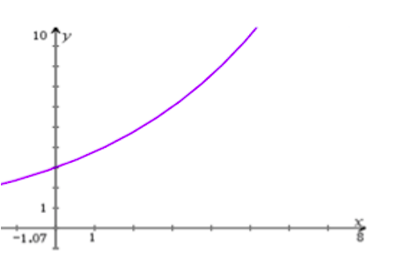
Opgave 2
Peter har lånt 10000 kr. til en ny computer. Den månedlige rente er 1%.
Hvad er den effektive rente?

Opgave 3
En udbud og efterspørgselskurve er bestemt ved
E(x)= $-0.25x+120 , 50≤x≤400$
U(x)= $0.25x+30 , 50≤x≤400$
Bestem ligevægtsmængden
Opgave 4
I en virksomhed udtages 100 varer til kvalitetskontrol. Der er erfaring for, at der er fejl på 5%.
Virksomheden vil gerne bestemme sandsynligheden for, at der højst er fejl på 10 varer blandt de 100. Hvordan kan dette beregnes?

